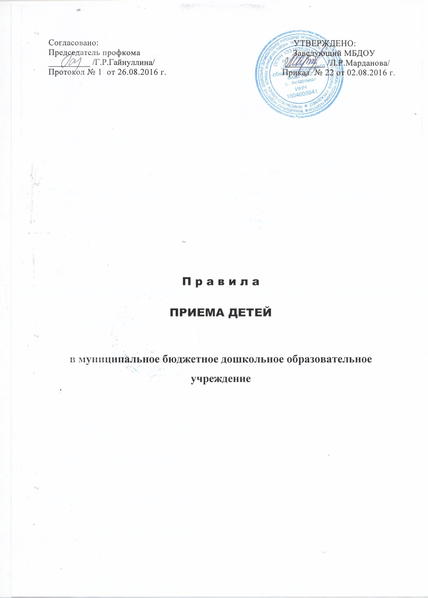

1. Общие положения

1.1 Настоящее Положение регулирует порядок приема и комплектования воспитанниками муниципальной бюджетной дошкольной образовательной организации «Детский сад общеразвивающего вида №2 с. Актаныш» Актанышского муниципального района Республики Татарстан.
1.2. Комплектования ДОУ воспитанниками основывается на принципах открытости, демократичности, выбора образовательных программ родителями (законными представителями).

2. Цели и задачи
2.1. Обеспечение прав граждан на общедоступное дошкольное образование детей дошкольного возраста в ДОУ;
2.2. Разграничение компетенции в области порядка комплектования ДОУ воспитанниками между Управлением образования исполнительного комитета Актанышского муниципального района Республики Татарстан и ДОУ;
2.3. Определение прав, обязанностей физических и юридических лиц, при осуществлении приема (
от 1,5 года), содержания, сохранения места, перевода и отчисления воспитанников из ДОУ;
2.4 Обеспечение максимального числа нуждающихся семей местами в ДОУ.
3. Участники образовательного процесса и их полномочия
3.1.Участниками образовательного процесса при приеме и отчислении воспитанников ДОУ являются:
- Управление образованием исполнительного комитета Актанышского муниципального района республики Татарстан в лице руководителя Управления образованием (либо лицо, исполняющее обязанности руководителя);
- Администрация ДОУ в лице заведующей (либо лицо, исполняющее обязанности заведующей);
- Родители (законные представители).
3.2. Управление образованием исполнительного комитета Актанышского муниципального района Республики Татарстан в рамках своей компетенции:
- осуществляет регистрацию детей дошкольного возраста с момента предоставления документов родителями (законными представителями);
- производит доукомплектование высвобождающихся по различным причинам мест в ДОУ в течение учебного года;
- контролирует исполнение уставной деятельности ДОУ и ведение документации в части комплектования ДОУ воспитанниками в соответствии с действующим законодательством Российской Федерации и настоящим Положением;
- проводит аналитическую работу по учету исполнения очередности с целью удовлетворения социального заказа граждан на места в детских садах;
- проводит аналитическую работу по определению социальной поддержки отдельных категорий семей по оплате за содержание ребенка в ДОУ;
- ведет прием граждан по вопросам комплектования ДОУ воспитанниками.

3.3. Дошкольная образовательная организация в рамках своей компетенции:
- осуществляет в соответствии с утвержденным количеством групп и свободных мест ежегодное комплектование воспитанниками на начало учебного года в срок с 1 июня по 31 августа;
- организует деятельность по исполнению установленного порядка комплектования ДОУ детьми;
- предоставляет до первого числа месяца, следующего за прошедшим, в управление образованием информацию о движении воспитанников;
- несет ответственность за своевременное поступление родительской платы за
содержание детей в ДОУ;
- для адресной поддержки семей по оплате за содержание ребенка в ДОУ (далее - льготы), ДОУ может затребовать следующие документы:
- заявление о предоставлении льготы;
2.) справку о составе семьи;
3.) копию свидетельства о рождении ребенка;
4.) копии соответствующих удостоверений.

3.4 Родители (законные представители):
- вносят родительскую плату за услуги ДОУ в установленном договором родителей с администрацией ДОУ порядке, но не позднее 15-го числа текущего месяца;
- в случае отсутствия ребенка в ДОУ родительская плата за содержание ребенка в ДОУ взимается в полном объеме.

4. Порядок комплектования ДОО
4.1. Регистрация детей для определения в ДОУ осуществляется по письменному заявлению родителей (законных представителей) в ДОУ. Прием документов осуществляется ежедневно (кроме выходных дней) с 08-00 до 17-00.
Заведующий в течении одного рабочего дня с момента обращения родителя регистрирует заявление о зачислении ребенка в Учреждение, в первый день поступления обучающегося заявлению присваивается статус «Зачислен в ДОУ» в АИС «Электронный детский сад». Заведующий в течение трех дней вносит данные о ребенке в «Книгу учета движения воспитанников», которая предназначена для регистрации сведений о детях, родителях (законных представителях) и контроля за движением контингента детей в Учреждении. «Книга учета движения воспитанников» должна быть прошнурована, пронумерована и скреплена печатью Организации.
В случае неявки родителя (законного представителя) в Организацию после присвоения заявлению статуса « Направлен в ДОУ» в срок 30 календарных дней, заведующий Учреждения присваивает заявлению статус «Не явился» в АИС «Электронный детский сад»
После зачисления ребенка (начиная от 1,5 года) в Организацию заводится личное дело воспитанника. Личное дело воспитанников хранятся в кабинете заведующего Организацией.
4.2. Родителями (законным представителям) для постановки ребенка на очередь в ДОУ необходимо представить в Управление образованием следующие документы:
- свидетельство о рождении ребенка (копия свидетельства о рождении ребенка);
- документ, удостоверяющий личность (копия документа, удостоверяющего личность);
- выписка из решения об установлении над ребенком опеки (копия выписки из решения об установлении над ребенком опеки).
4.3. Заведующая ДОУ самостоятельно осуществляют комплектование групп, согласно настоящего Положения.
4.4. Группы в ДОУ могут комплектоваться, как по одновозрастному, так и по разновозрастному принципу, в соответствии с современными психолого-педагогическими и медицинскими рекомендациями и требованиями санитарных правил и нормативов.
4.5. Количественный состав (наполняемость) групп в ДОУ устанавливается в соответствии с Положением «О дошкольном образовательном учреждении», требованиями санитарных правил и нормативов, оснащенности и возможностей учреждений.
4.6. Прием и комплектование возрастных групп детей в ДОУ осуществляется с учетом «Санитарно-эпидемиологических требований к устройству, содержанию и организации режима работы ДОО. СанПиН
4.7. Родителям (законным представителям) может быть отказано в приеме ребенка в ДОУ только при отсутствии свободных мест или по показаниям врача.
4.8. Прием детей в ДОУ осуществляется при наличии направления, выданного родителям (законным представителям) ребенка в Управлении образованием, медицинской карты ребенка, документа, удостоверяющего личность родителей (законных представителей), копии документов.
4.9. При приеме ребенка (начиная от 1,5 года) администрация ДОУ обязана ознакомить родителей (законных представителей) с лицензией, Уставом, реализуемыми программами и заключить договор между ДОУ и родителями ребенка (законными представителями) в 2-х экземплярах.
4.10. По состоянию на 1 сентября каждого года руководитель ДОУ издает приказ о комплектовании детей по группам. При поступлении ребенка в ДОУ в течение учебного года также издается приказ о его зачислении. Отчисление детей из ДОО оформляется приказом.
4.11. Место за ребенком, посещающим ДОУ, сохраняется на время:
- болезни;
- пребывания в условиях карантина;
- прохождения санаторно-курортного лечения;
- болезни или отпуска родителей (законных представителей);
- иных случаев по заявлению родителей.

5. Основания и порядок отчисления детей из ДОУ
5.1. Воспитанники могут быть отчислены из Организации (переведены в другие дошкольные образовательные учреждения) в случае предусмотренных Законом Российской Федерации (приказ Министерства образования и науки РФ № 1527 от 28.12.2015) Республики Татарстан «Об образовании»
- по инициативе родителей (законных представителей) для получения образования в других ДОУ;
- по медицинским показаниям, препятствующим посещению воспитанником Учреждения;
- за не выполнение условия договора заключенного между родителями и (законными представителями ) Организацией;
- в связи с достижением воспитанником ДОУ возраста для поступления в первый класс общеобразовательного учреждения (школы);
- в случаях прекращения деятельности организации, осуществляющей образовательную деятельность, аннулирования лицензии на осуществление образовательной деятельности.
О предстоящем отчислении ребёнка родители (законные представители) уведомляются администрацией за 7 дней.
5.2. Отчисление детей производится приказом руководителя МБДОУ. Об отчисленном ребёнке сдаётся информация в управление образования, о чём делается отметка в базе данных регистрации детей.
5.3. Решение об отчислении может быть обжаловано Учредителю в месячный срок со дня письменного уведомления либо в соответствии с законодательством РФ.
5.4. Расторжение договора, регулирующего отношения между ДОУ и родителями (законными представителями) воспитанника по соглашению сторон;
5.5. Истечение срока действия договора, регулирующего отношения между ДОУ и родителями (законными представителями) воспитанника.

6. Нормативные акты и документы, регулирующие порядок комплектования
6.1. Дошкольная образовательная организация ведет следующую документацию:
- «Книга учета движения детей»;
- договор с родителями (законными представителями) воспитанников;
- направления управления образованием установленного образца;
- копии документов, подтверждающих право на социальную поддержку по плате за содержание воспитанников в ДОУ.

